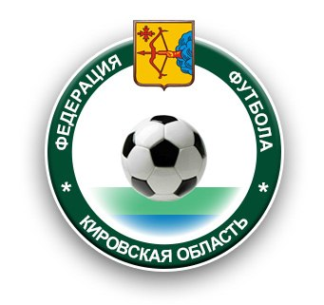
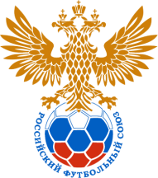
Утверждаю
Исполнительный директор
Кировской областной
Федерации футбола
___________________ С.М. Воронин
«___» _________________ 2014 года

II этап общероссийского проекта
«Мини-футбол – в школу»
1999-2000 г.р.
26 ноября
Спортивный сезон 2014-2015 года
г. Киров, с/к «Импульс»

ИТОГОВЫЕ РЕЗУЛЬТАТЫ СОРЕВНОВАНИЙ

Группа «А»:
№ | Команда | 1 | 2 | 3 | 4 | И | В | Н | П | Р/М | О | М
1 | МБОУ СОШ №57 г. Киров | 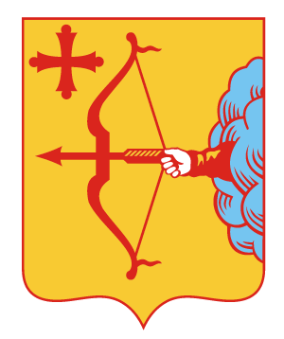 | 2-4 | 0-10 | 2-4 | 3 | 0 | 0 | 3 | 4-18  -14 | 0 | 4
2 | Школа-интернат №1 г. Киров | 4-2 |  | 1-5 | 3-2 | 3 | 2 | 0 | 1 | 8-9  -1 | 6 | II
3 | МБОУ СОШ №66 г. Киров | 10-0 | 5-1 |  | 5-0 | 3 | 3 | 0 | 0 | 20-1  +19 | 9 | I
4 | КЭПЛ г. Киров | 4-2 | 2-3 | 0-5 |  | 3 | 1 | 0 | 2 | 6-10  -4 | 3 | III

